Должикова Елизавета 1«Б»
Задача №1. Железнодорожный мост через реку Обь - главный памятник города Новосибирска. Расположен на земле набережной реки Оби. Первый камень будущего моста заложили 20 июля 1893 года, эта же дата считается днём рождения Новосибирска. До реконструкции мост состоял из 9 пролётов. Сколько пролётов демонтировали, если остался всего один, в качестве музейного экспоната на память будущим поколениям.
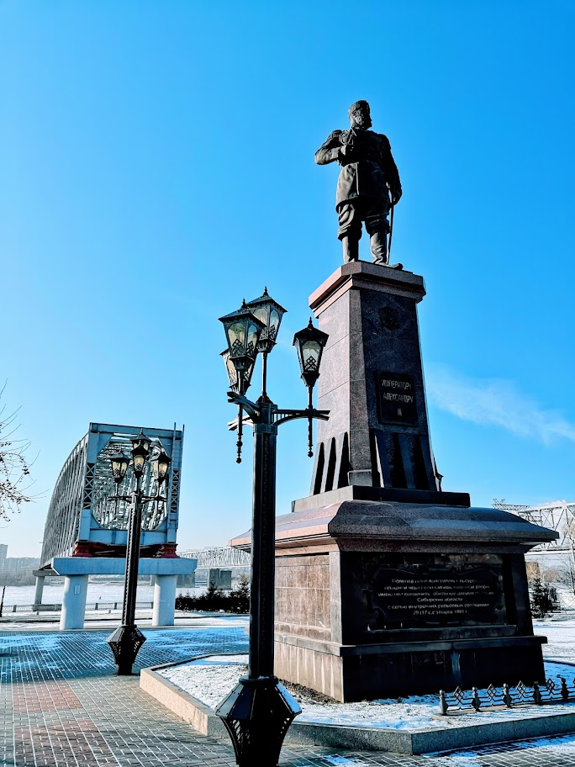
Памятник «Железнодорожный мост» г.Новосибирск

Задача №2. Шерстистый носорог вид вымерших млекопитающих, который был типичным представителем мамонтовой фауны. У шерстистого носорога было два рога. Масса переднего рога 15кг, а масса лобного рога на 10кг меньше. Найдите массу переднего и лобного рога вместе.
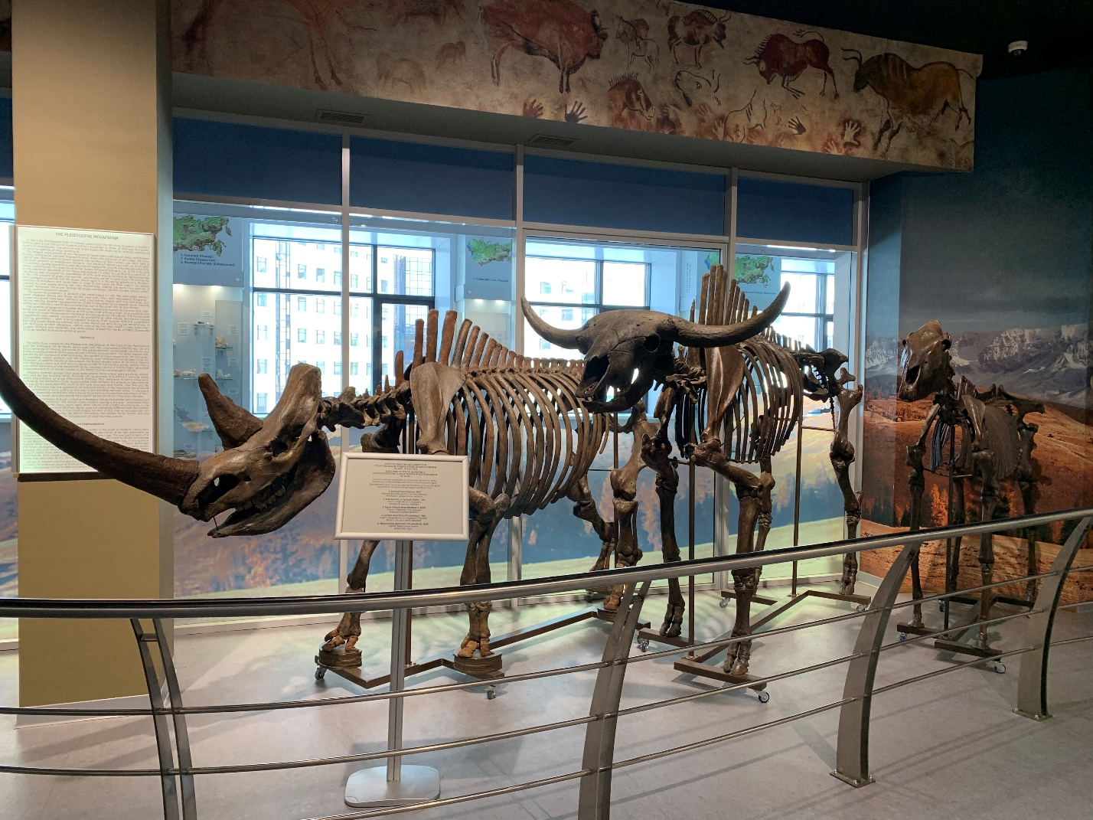
Научно-образовательный центр НГУ «Эволюция земли»

Задача №3. В лицее №130 города Новосибирска в 2023 году учится 4 первых класса, 5 вторых классов, 5 третьих классов и 4 четвертых класса. Сколько всего начальных классов учится в лицее №130 в 2023 году?
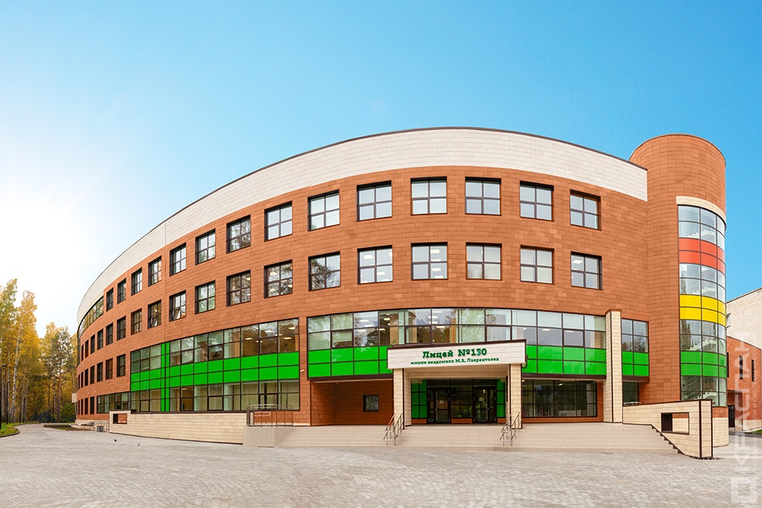
Лицей №130 имени академика М.А. Лаврентьева

Задача №4. Многие люди приезжая в Академгородок, замечают одну деталь. Рядом с местными живут прекрасные мохнатые животные. Это белки. Люди их кормят вкусностями и сооружают для них кормушки, а они радуют их своим присутствием. Нет ничего лучше, чем наблюдать как они лузгают семечки вместе со своими пернатыми друзьями. В одной из таких кормушек было 3 этажа. На первом этаже обедала белка, а на третьем - её подружка птичка-трясогузка. Сколько этажей в кормушке было свободно?
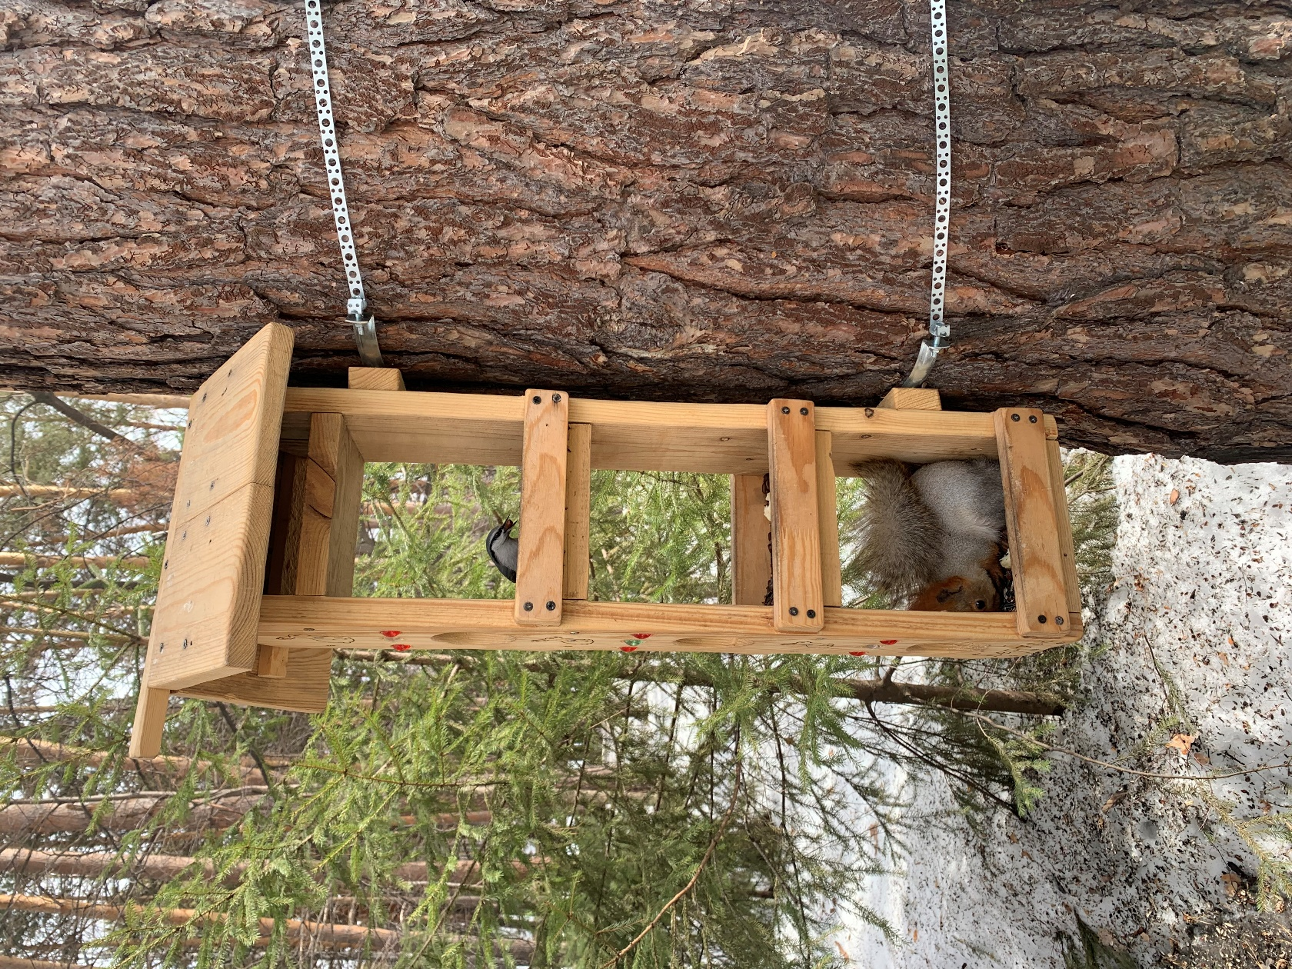
Академгородок г. Новосибирска
Задача №5. В Новосибирском музее железнодорожной технике, основанном в августе 2000 года собрана большая коллекция железнодорожной техники: паровозы, тепловозы, электровозы, вагоны. Кроме того, в коллекции музея имеются советские легковые автомобили ГАЗ, Москвич, ЗАЗ, а также грузовики, трактора, вездеходы. Сколько видов экспонатов железнодорожной техники и легковых автомобилей находится в музее?
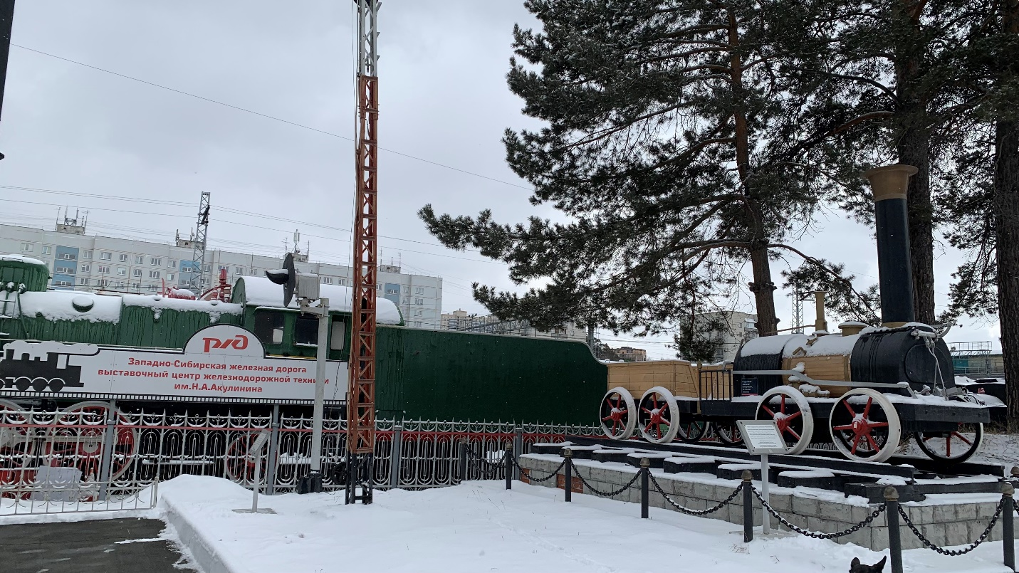
Новосибирский музей железнодорожной техники

